附件4
2018年中国技能大赛
——第二届全国智能制造应用技术技能大赛
领队工作群微信二维码
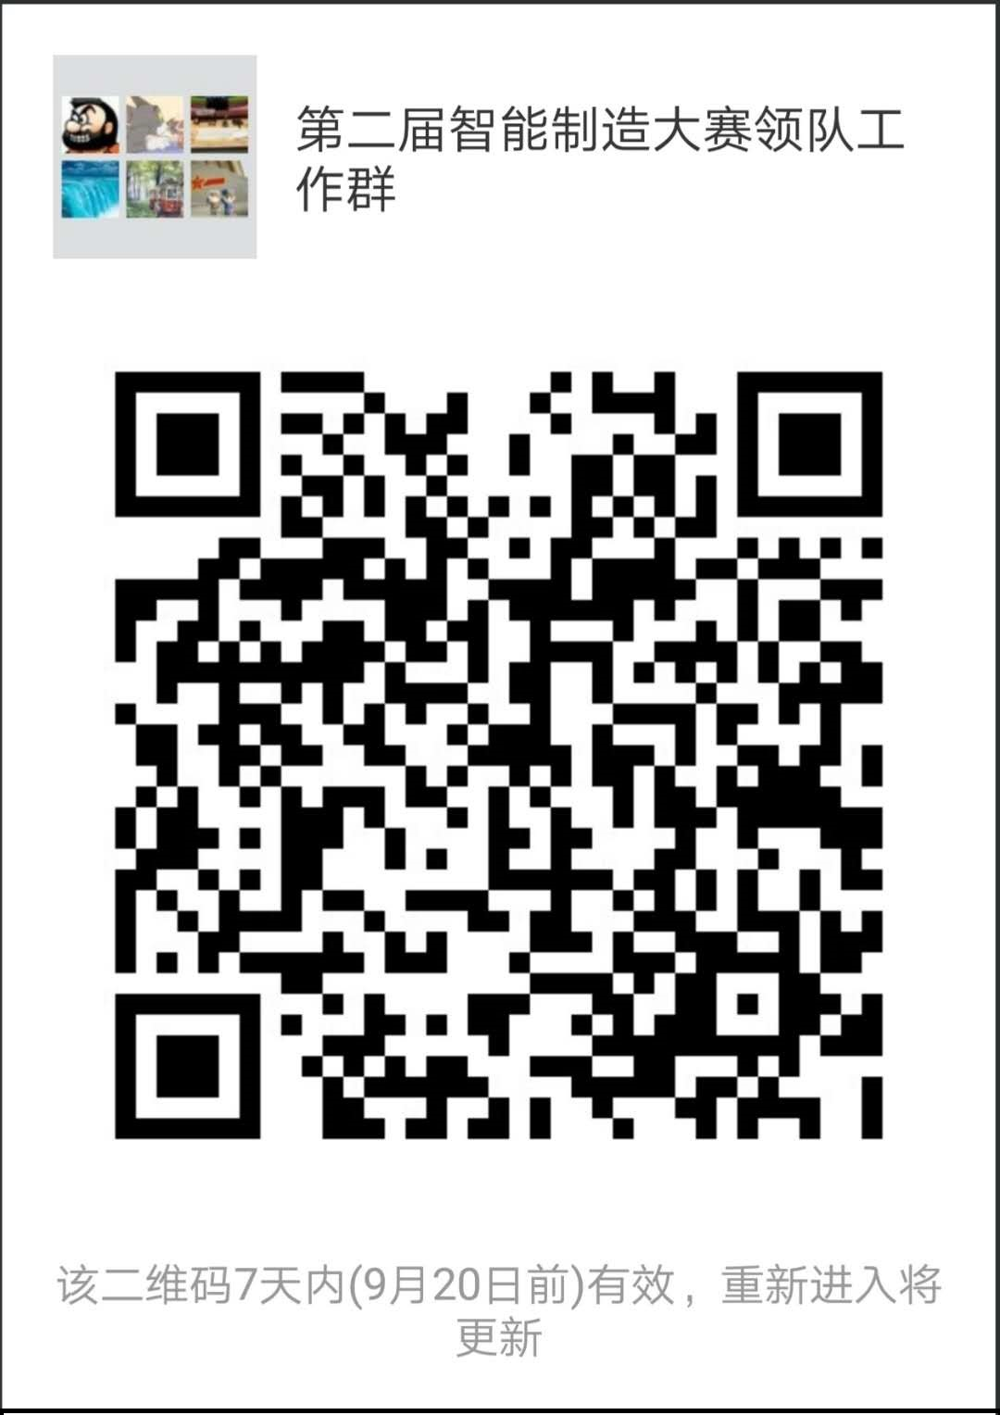

注: 仅限大赛全国组委会办公室和技术工作委员会、承办和协办单位相关工作人员以及各
省代表队领队、领队助理和联络员加入此微信群。

